TIỂU DỰ ÁN 1

Khảo sát thực địa VKU
Ứng dụng PWA thu thập dữ liệu ngoại tuyến
Sinh viên / nhóm: Bổ sung họ tên - MSSV - lớp
Kho mã nguồn: https://github.com/ManhCuong2005/Lab01_LapTrinhDaNenTang
URL demo HTTPS: Bổ sung URL sau khi triển khai HTTPS

1. Bài toán và mục tiêu
Thanh tra cơ sở vật chất cần ghi nhận hiện trạng phòng học ở khu vực không có Wi-Fi hoặc 4G/5G. Ứng dụng cho phép hoàn thành phiếu khi ngoại tuyến, giữ dữ liệu trên thiết bị và gửi lên máy chủ khi kết nối trở lại.

2. Các chức năng chính
- Cài đặt PWA độc lập: manifest standalone, biểu tượng 192/512 px, Service Worker lưu App Shell theo Cache-First.
- Phiếu ba bước: tòa nhà, tầng, phòng; hạng mục, đánh giá 1–5 sao, ghi chú; ảnh và tọa độ GPS.
- IndexedDB lưu bản nháp tự động và hàng đợi PENDING_SYNC kèm UUID, thời gian tạo.
- Khi có mạng, gửi phiếu theo thứ tự. Chỉ đánh dấu SYNCED sau HTTP 2xx; server xử lý lặp theo UUID.

3. Kiến trúc
Thành phần | Vai trò
PWA / Vite | Giao diện khảo sát, manifest và Service Worker Cache-First
IndexedDB | Lưu bản nháp, ảnh, hàng đợi và URL máy chủ
HTTPS API | Nhận phiếu theo UUID, trả 2xx khi lưu thành công

4. Luồng dữ liệu ngoại tuyến
Nhập biểu mẫu → lưu nháp IndexedDB → nộp phiếu vào hàng đợi → phát hiện kết nối → POST HTTPS → nhận 2xx → cập nhật trạng thái. Khi lỗi mạng hoặc HTTP, phiếu tiếp tục ở hàng đợi để thử lại.
Ảnh được lưu cùng bản nháp và chuyển đến API khi đồng bộ. API Firebase mẫu lưu dữ liệu vào Firestore và ảnh vào Cloud Storage.

5. Kiểm thử
- Build TypeScript/Vite thành công; manifest và tài nguyên PWA được phục vụ đúng.
- Dừng máy chủ: ứng dụng vẫn mở từ Cache Storage, bản nháp còn sau khi tải lại.
- Nộp phiếu khi không có máy chủ: trạng thái Chờ đồng bộ. Khôi phục kết nối: server nhận UUID và giao diện chuyển Đã đồng bộ.
Hình 1. Biểu mẫu đánh giá khi máy chủ web không hoạt động
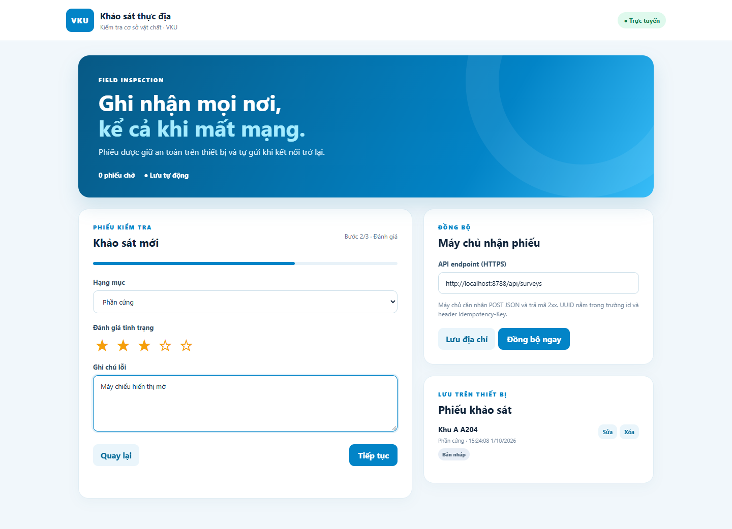

6. Kết luận
Ứng dụng đáp ứng quy trình khảo sát ngoại tuyến và đồng bộ khi có mạng. Bản demo công khai cần cấu hình URL HTTPS của API trước khi thử trên thiết bị khác.

7. Ảnh chụp màn hình
Hình 2. Giao diện tổng quan và biểu mẫu vị trí
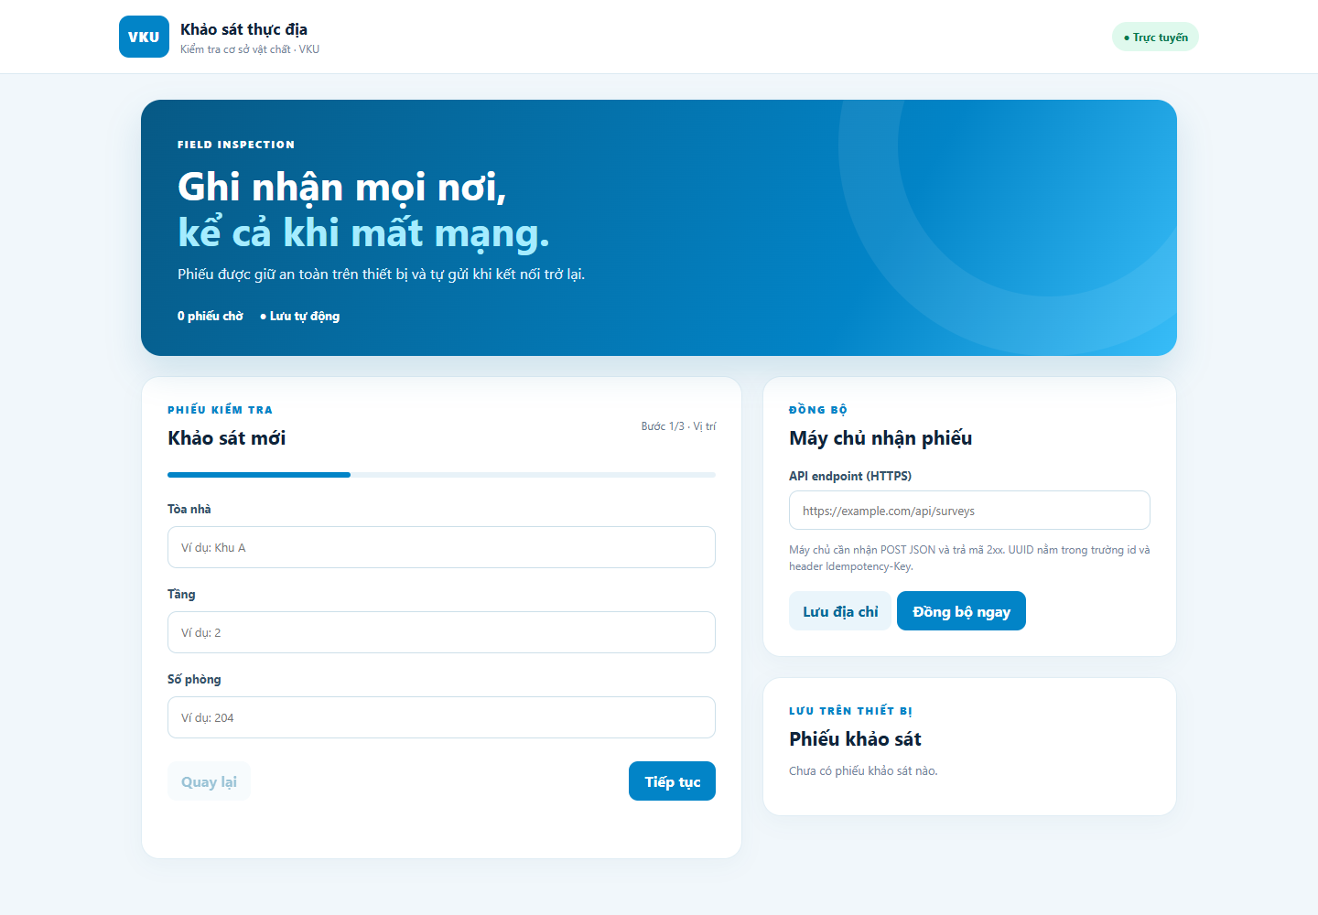
Hình 3. Phiếu đã đồng bộ sau khi kết nối trở lại
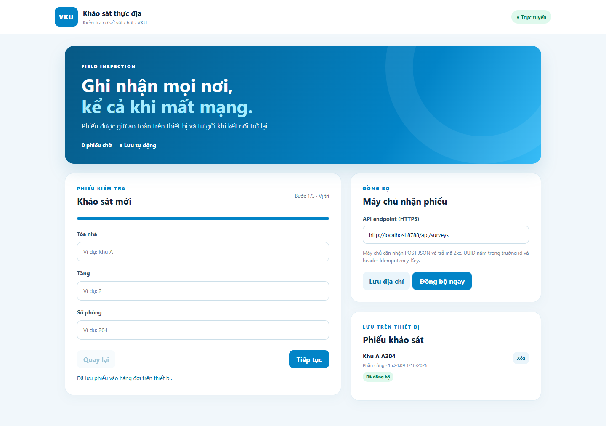
Nguồn ảnh: chụp trực tiếp từ bản build production bằng Chrome trong quá trình kiểm thử.

